Навіть якщо ви любите проводити час вдома у зручному трикотажному костюмі, скоріше за все халат ви також вдягаєте вранці і ввечері після душу. Його зручно накинути поверх піжами чи нічної сорочки – в такому вигляді так приємно випити ранкову каву і приготувати легкий сніданок. Взимку домашній халат, пошитий з флісу або махрової тканини, ще й додатково зігріє.
Халат в якості одягу для дому може виконувати різні функції, відповідно і шиється із різних матеріалів: з атласу, шовку, віскози, трикотажу, махрової і навіть шерстяної тканини, флісу. Для оздоблення часто використовують контрастний кант. В якості застібки зазвичай служить пояс, що зав’язується. Серед викрійок Burda ви можете вибрати модель, яка найбільше вам пасує, за потреби легко змінити довжину – вкоротити або видовжити.

ХАЛАТ ДОВЖИНИ МАКСІ
Такий м'який і затишний халат, що навіть не хочеться його знімати! Повітряний шифон поверх оксамиту на трикотажній основі надає цій моделі аристократичності.

ДВОБІЧНИЙ ХАЛАТ
Як приємно після пробудження загорнутися у трикотажний халат! Його родзинка - гра лицьового та виворітного боків трикотажу.

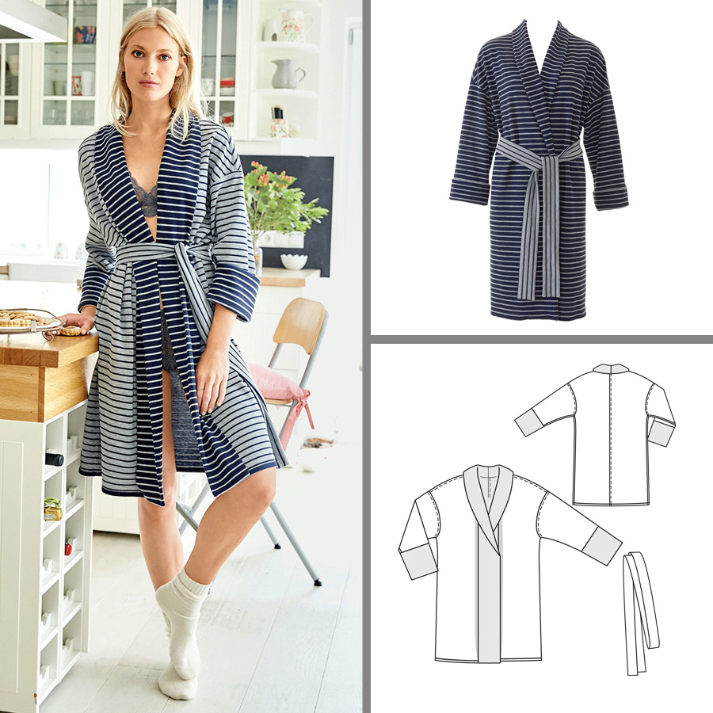

ХАЛАТ ІЗ СУЦІЛЬНОКРОЄНИМИ РУКАВАМИ
Коли є такий затишний халат із запахом, з м'якого трикотажу, в який можна загорнутися як в кокон, ранкові підйоми будуть завжди радісними!

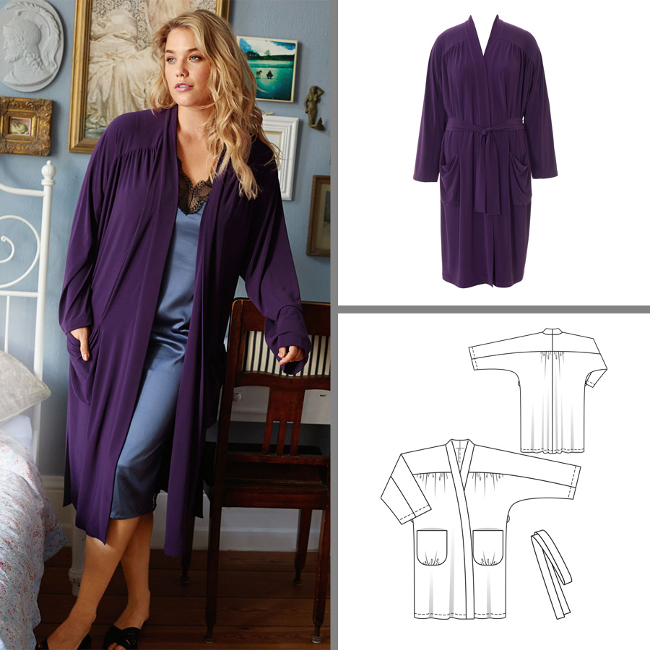

ХАЛАТ ІЗ ШИРОКИМИ РУКАВАМИ
Накинувши вранці легке шовкове кімоно з широкими рукавами, ви відчуєте повний комфорт та затишок.

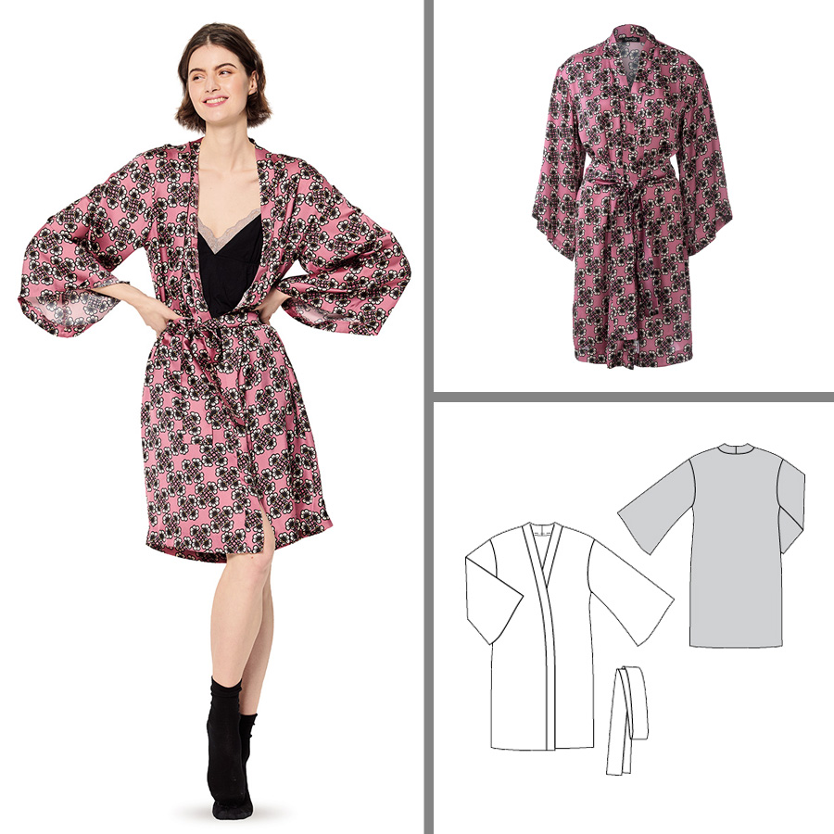

ХАЛАТ ІЗ КАПЮШОНОМ
Відмінний початок дня подарує халат з віскози з романтичним квітковим малюнком. Струменистий матеріал дивовижно м’яко облягає фігуру, краї бортів та капюшона прикрашені кантом.

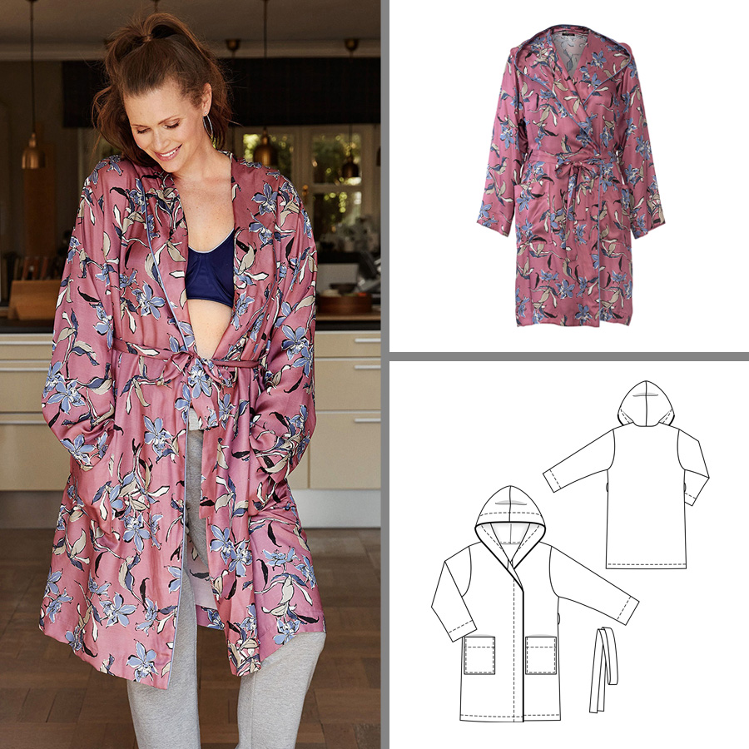

ХАЛАТ-КІМОНО З КИШЕНЯМИ
Зручний халат із тканини піке - вдалий варіант для того, щоб ваш ранок пройшов у затишку та з повним комфортом.

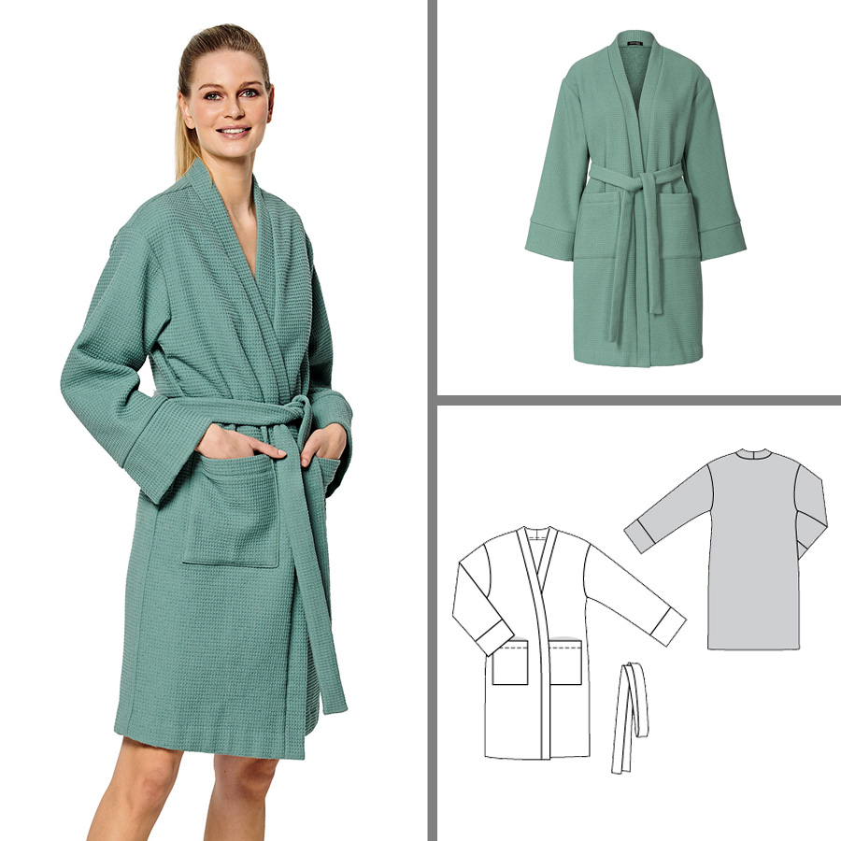

БАННИЙ ХАЛАТ З КАПЮШОНОМ
Вдома, у сауні, відпустці – гарний банний халат незамінний. Особливо якщо у вас модель оптимальної довжини, з великим капюшоном і глибокими кишенямиВдома, у сауні, відпустці – гарний банний халат незамінний. Особливо якщо у вас модель оптимальної довжини, з великим капюшоном і глибокими кишенями.

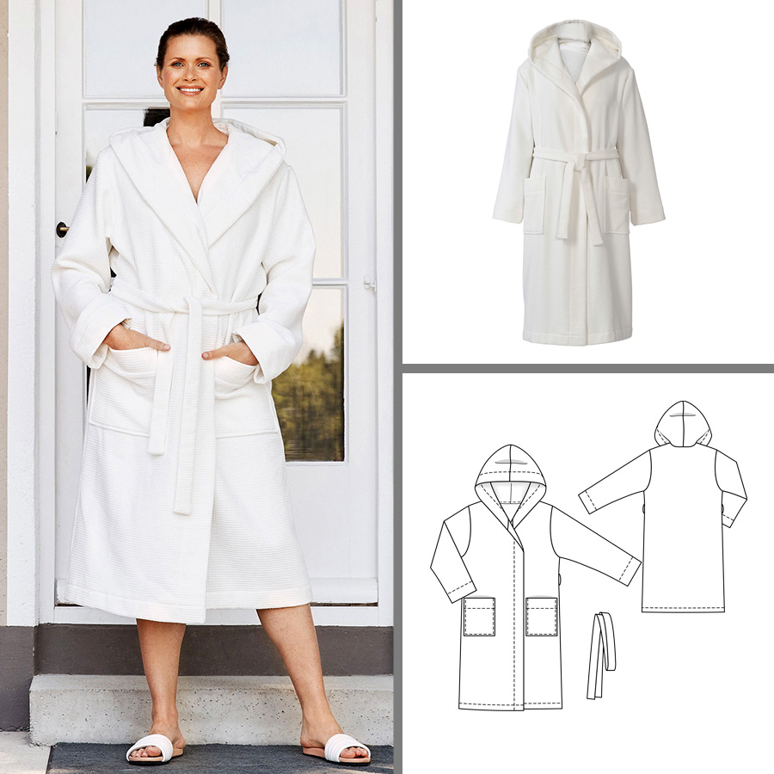

ХАЛАТ В ЯПОНСЬКОМУ СТИЛІ
Шовковий халат із шалевим коміром в парі з брюками вільного крою - чудове вбрання на ранок вдома.

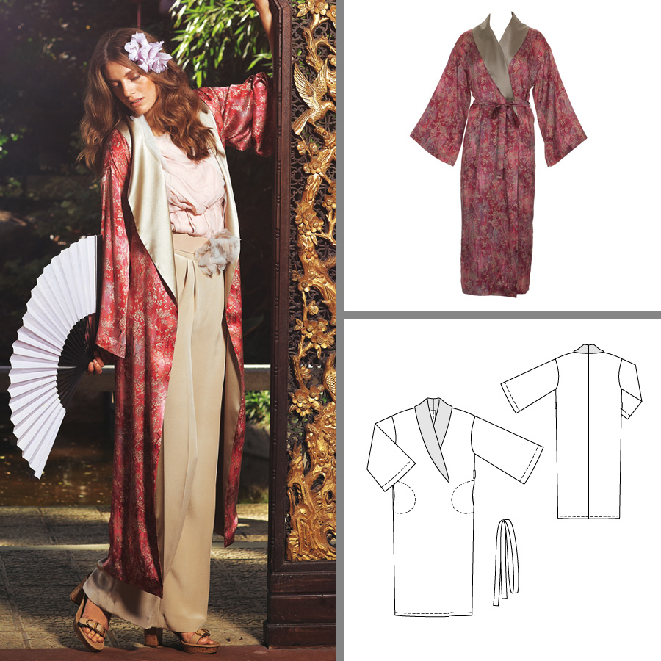

ХАЛАТ З ОКСАМИТУ
Ця модель пошита з однотонних матеріалів. Вона красива і зручна - як раз те, що треба, якщо ви хочете побути наодинці з коханою людиною.

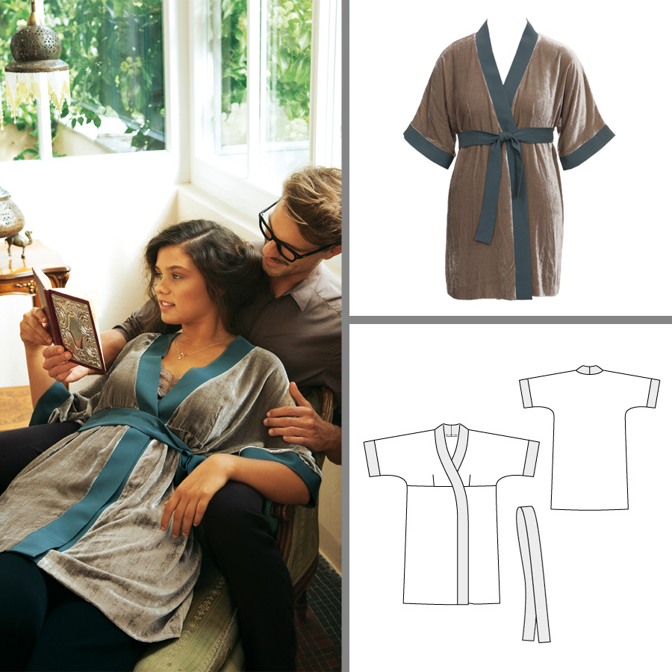

ХАЛАТ-КІМОНО
Накинувши вранці легке кімоно зі східними мотивами, оздоблене кантами вздовж планок горловини, бортів та рукавів, ви відчуєте, що прекрасна зимова казка триває…

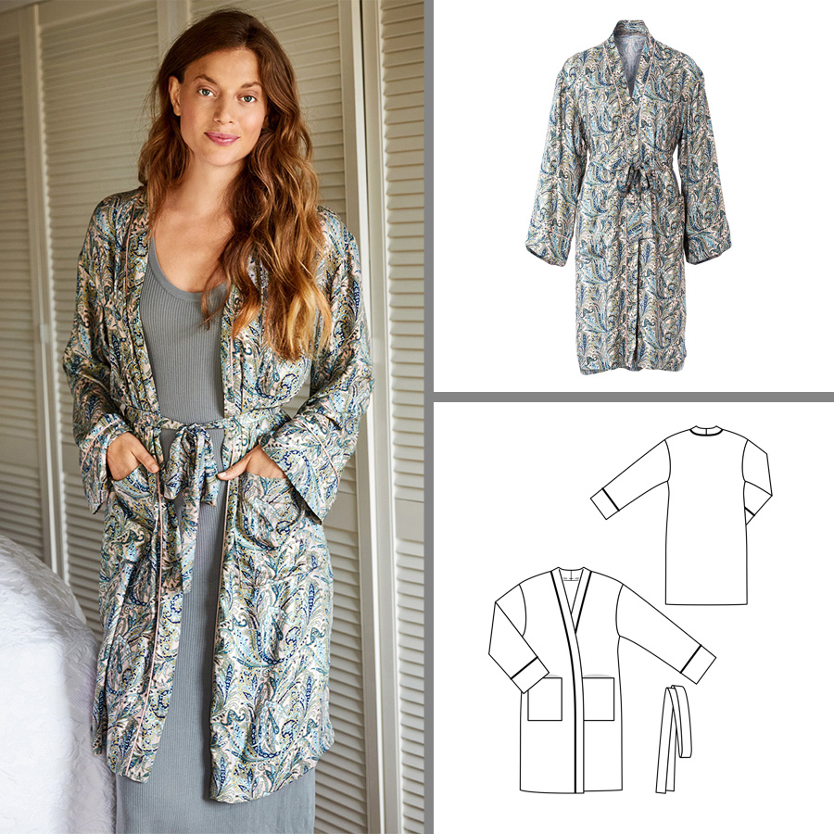

МАХРОВИЙ БАННИЙ ХАЛАТ
Ви любите спа-процедури? Тоді розкішний махровий халат вам точно стане в пригоді! Він оздоблений контрастною саржевою стрічкою, на грудях красується емблема, замість застібки - пояс, що зав'язується.

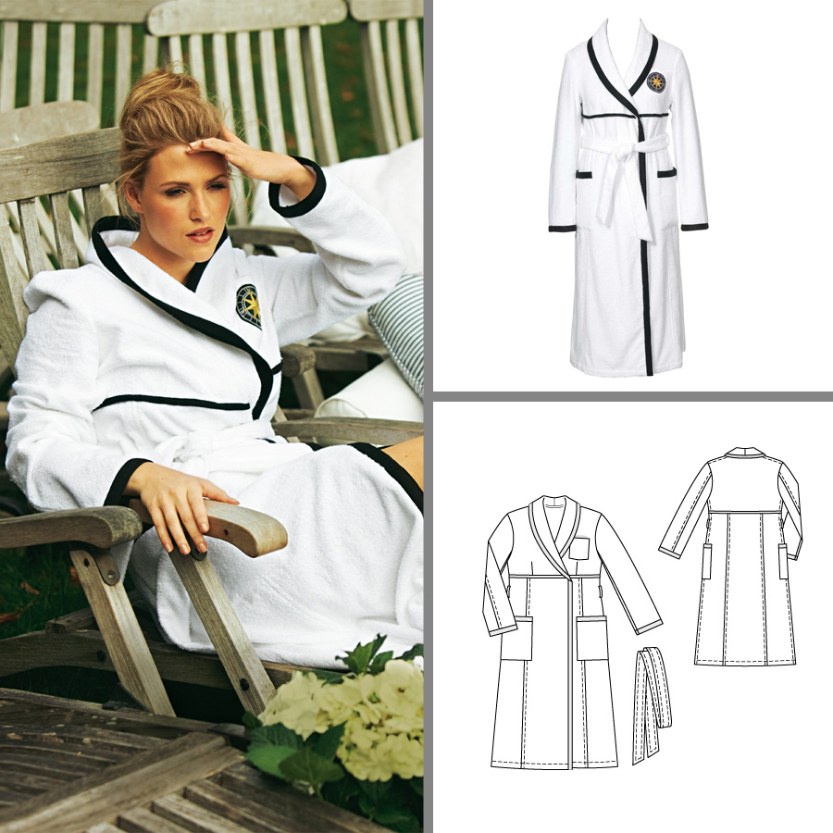

ХАЛАТ ІЗ ТРИКОТАЖНИМИ МАНЖЕТАМИ
Романтика і спорт поєдналися в цій моделі завдовжки до колін, з квітковим принтом і високими манжетами з круглов'язаного полотна. З боків виконані розрізи.

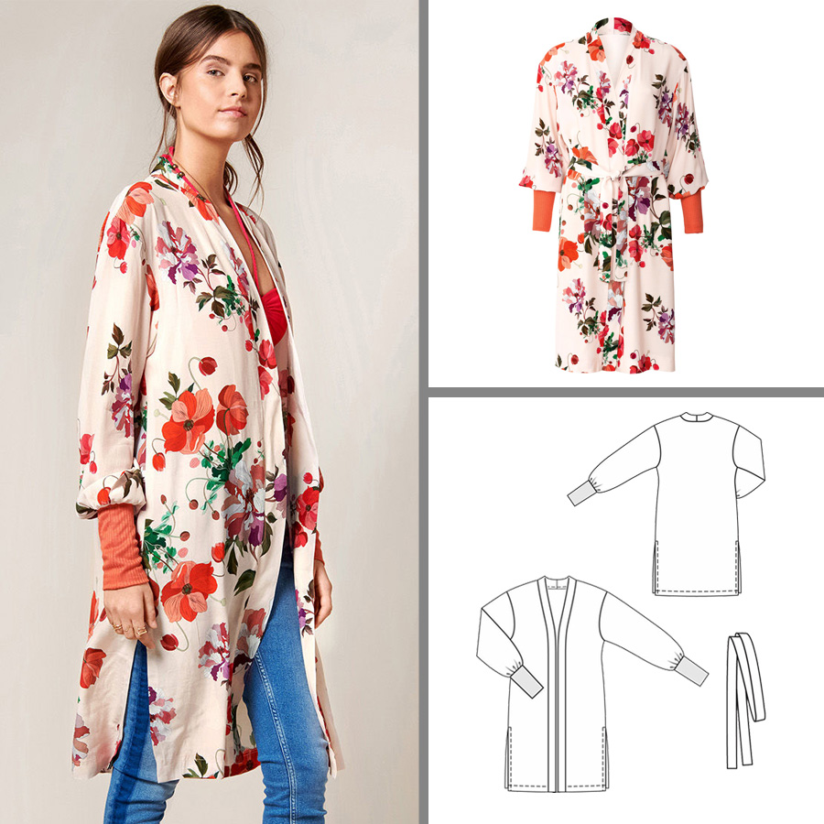

Халати – плечовий верхній одяг із розрізом спереду донизу, із застібкою або без неї (з поясом, що зав’язується). Розрізняють робочі та домашні халати. Різновидами халата є пеньюар (нарядні халати для вечірнього та ранкового туалету), кімоно, банні халати.
Борт — лівий або правий край пілочки верхнього одягу із розрізом спереду донизу, із застібкою або без неї, з запахом (з поясом, що зав’язується).
Підборт – внутрішня частина борту, деталь для обробки краю борту. Може бути відрізним або суцільнокроєним з пілочкою.
Види застібок за конструкцією
Застібки, які не доходять до низу виробу (вшивні планки, однією обшивкою та ін.)
Застібки, розташовані у шві виробу (тасьма-блискавка, крючки та петлі, шнурівка тощо)
Застібки, які доходять до низу виробу (відрізними та суцільнокроєними підбортами, з запахом на поясі, тощо). За шириною заходу вони можуть бути: центральні (2-4см) та зміщені (5-10 см).
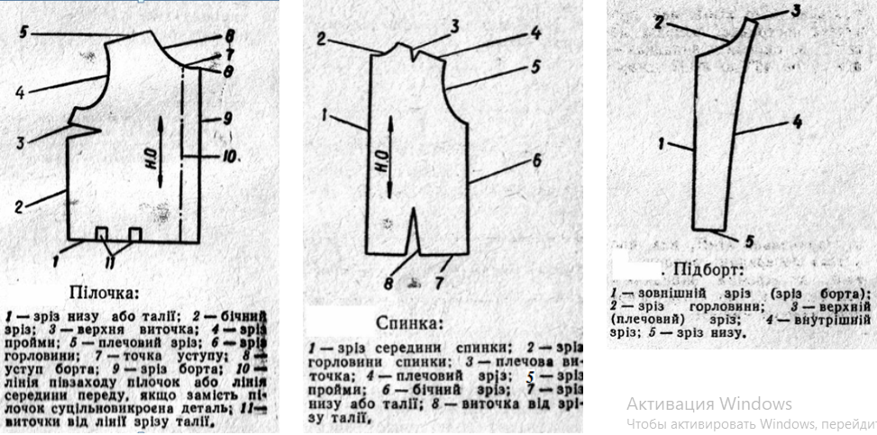
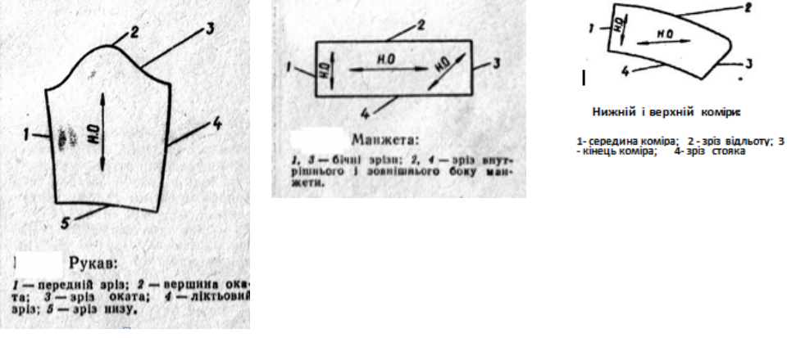
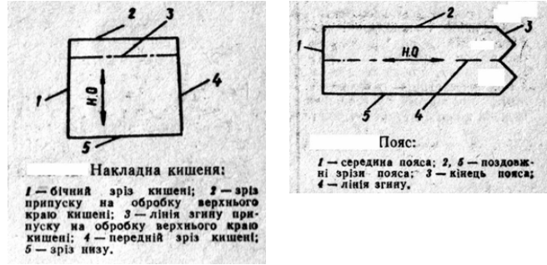
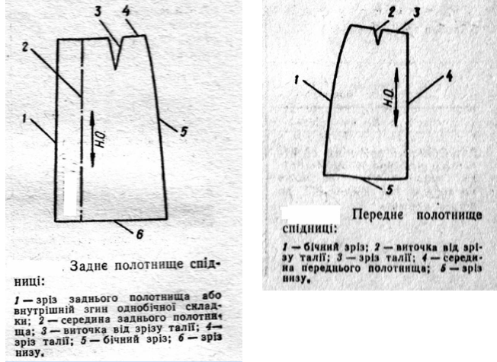
Основні терміни та поняття
•Халати – плечовий верхній одяг із розрізом спереду донизу, із застібкою або без неї (з поясом, що зав’язується). Розрізняють робочі та домашні халати. Різновидами халата є пеньюар (нарядні халати для вечірнього та ранкового туалету), кімоно, банні халати.
•Борт — лівий або правий край пілочки верхнього одягу із розрізом спереду донизу, із застібкою або без неї, з запахом(з поясом, що зав’язується).
•Підборт – внутрішня частина борту, деталь для обробки краю борту. Може бути відрізним або суцільнокроєним з пілочкою.
Види застібок за конструкцією
•Застібки, які не доходять до низу виробу (вшивні планки, однією обшивкою та ін.)
•Застібки, розташовані у шві виробу (тасьма-блискавка, крючки та петлі, шнурівка тощо)
• Застібки, які доходять до низу виробу (відрізними та суцільнокроєними підбортами, з запахом на поясі, тощо). За шириною заходу вони можуть бути: центральні (2-4см) та зміщені (5-10 см).
Технологічна повузлова послідовність обробки халатів блуз, суконь, сорочок залежить від їхньої конструкції (від кількості деталей і форми виробу)

За типову можна взяти таку повузлову послідовність:

1.Перевірка деталей крою (по кількості, якості, наявності ткацьких дефектів).
2.Перенесення намічених ліній (виточок, складок, застібок, кишень та інш.) з однієї деталі на іншу або симетричну деталь, намічання прокладними стібками середини цілих деталей.
3.Обробка основних деталей (обробка виточок, складок, рельєфів, пришивання кокеток, пришивання доточок до рукавів, обробка застібки, обробка кишень та інш.).
4. З’єднання основних деталей
5.Обробка коміра та з’єднання його з горловиною.
6. Обробка рукавів та з’єднання їх з проймами.
7.Обробка низу виробу.
8.Остаточна обробка виробу.
В кожному конкретному випадку технологічна послідовність визначається згідно моделі.
Примітка: Якщо рукав вшивається у відкриту (бічні шви не зшиті) пройму, то бічний шов і шов рукава зшивають одночасно, а потім виконують обробку низу рукава.

Рукава в легкому одязі можуть бути вшивні, реглан, напівреглан, суцільновикроєні з пілочкою і спинкою, комбіновані. Різноманітність рукавів в жіночих халатах характеризується також наявністю манжет і різних оздоблювальних елементів. Найбільш поширеними є вшивні рукава.
За конструкцією вшивні рукава можуть бути одношовними або двошовними, прямими, розширеними або звуженими до низу, з зборками внизу або зверху, з різними виточками, складками, буфами і рельєфними лініями. В виробах з вшивними рукавами пройма може бути опущеною, поглибленою, квадратною.
Гарний зовнішній вигляд виробу, зручність при носінні, свободи руху рук в значній мірі залежить від правильного з’єднування рукава з проймою виробу. Способи з’єднування рукавів мають деякі особливості в залежності від виду виробу, покрою рукава і матеріалів, що використовуються. При масовому виготовленні одягу, рукава вшивають в пройму виробу без попереднього уфастригування, для цього використовують спеціальні машини, які забезпечують посадку рукавів на різних ділянках. Гарний зовнішній вигляд виробу, зручність при носінні, свободи руху рук в значній мірі залежить від правильного. Рекомендується наступний розподіл посадки по різних ділянках вшивного рукава:
- на рівні передньої частини пройми (від плечового шва до бічної виточки) – 3-3,5мм;
- на рівні задньої частини пройми (від плечового до ліктьового шва) – 3,5-4мм;
- на рівні нижніх частин пройми спинки і пілочки – 2-2,5мм.
На останніх ділянках пройм рукава вшивають без посадки. Загальна величина посадки може коливатись для різного виду матеріалу в межах від 10 до 75мм. Для правильного з’єднування на рукаві і проймі ставлять надсічки. Перевірку правильності вшивання рукава перевіряють на спеціальних манекенах. Якщо рукав в вільному стані розташовується без заломів і перекосів, майже паралельно краю борту і закриваючи 2/3 входу в кишеню, то він вшитий в пройму правильно.
Посадку рукава після вшивання спрасовують за допомогою праски або спеціального преса.
В моделях, в яких нижні шви рукавів співпадають з бічними швами виробу, рукава доцільно вшивати в відкриті пройми, тобто до зшивання бічних зрізів. В цьому випадку спочатку обробляють верхні або ліктьові шви, а частіше за все – рукава одношовні. Зрізи рукавів, низ яких оброблений по незамкнутій лінії, з’єднують так, щоб оброблені нижні краї в шві співпадали. Припуск на шов внизу рукава прикріплюють до рукава подвійною зворотною строчкою довжиною 7-10мм, розташовуючи її поперек обробленого підгину низу рукава на відстані 3-4мм від зрізів рукавів. Припуск на шов не повинно бути видно з лицьової сторони. Після обробки плечових швів і з’єднування коміра з виробом вшивають рукава, а потім зшивають одночасно бічні зрізи виробу і нижні зрізи рукавів, припуски швів обметують і запрасовують.
Рукава вшивають з попереднім уфастригуванням в відкриту бо закриту пройму. Найбільш поширеним є спосіб вшивання рукава у відкриту пройму виробу, він забезпечує найменшу трудомісткість. В залежності від властивостей тканини, рукава вшивають в пройми виробу на трьохнитковій зшивно-обметувальній машині. Одночасно прокладають тасьму по окату рукава.
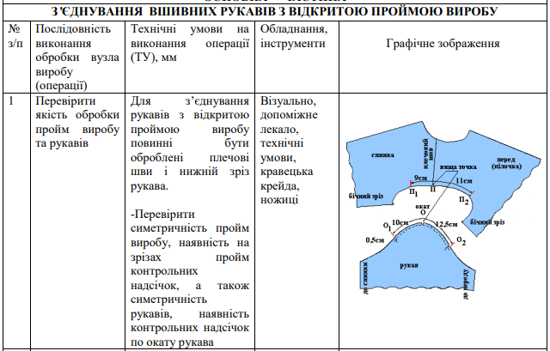
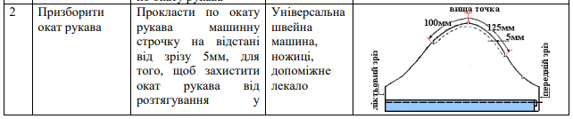
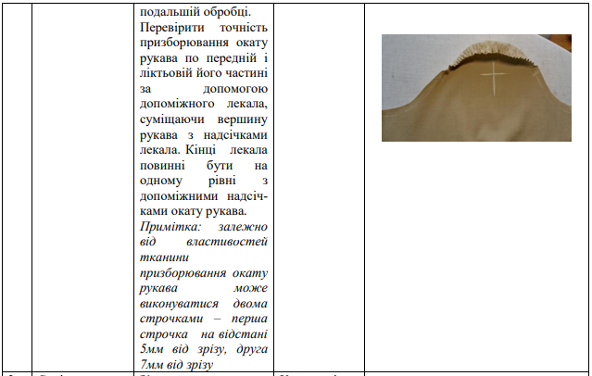
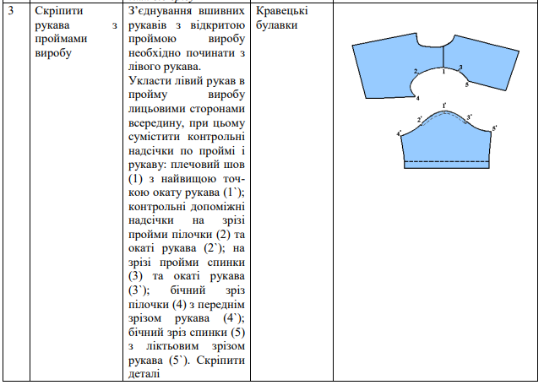
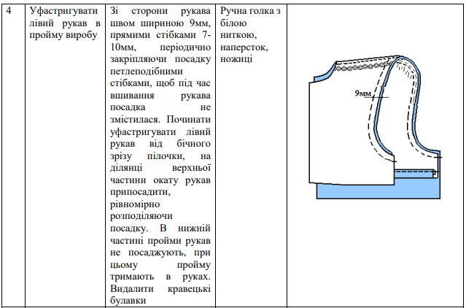
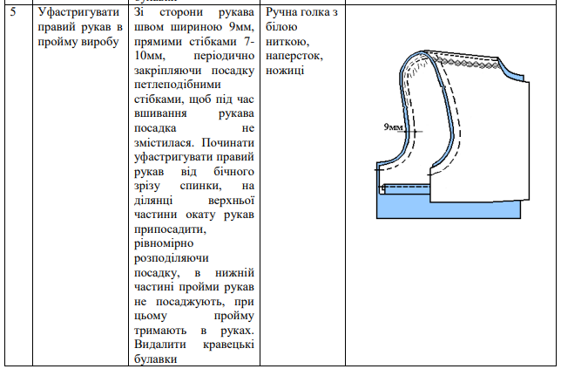
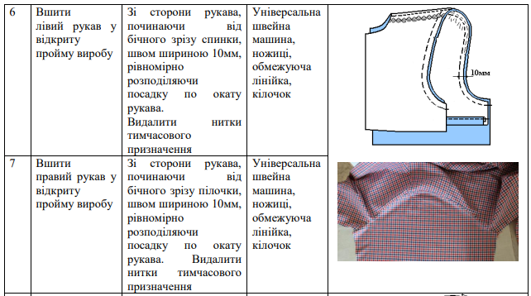
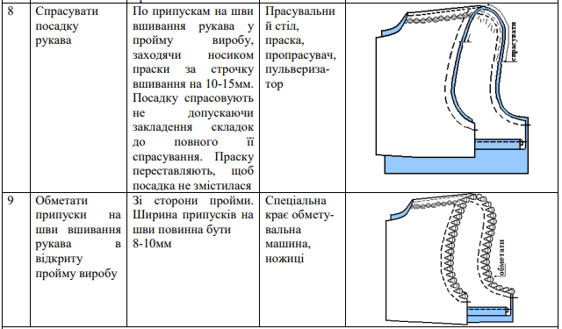
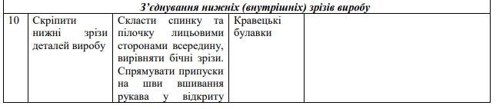
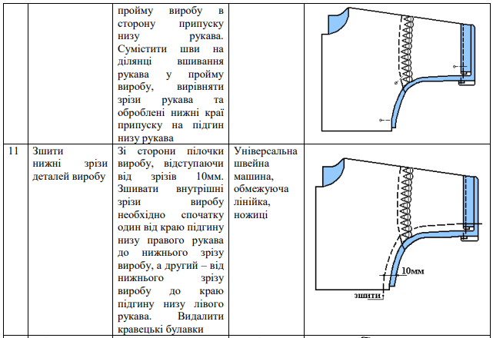
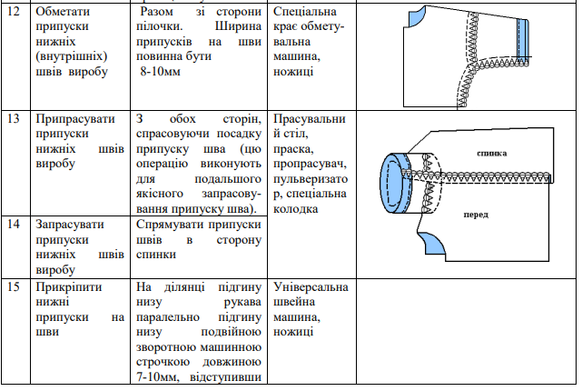
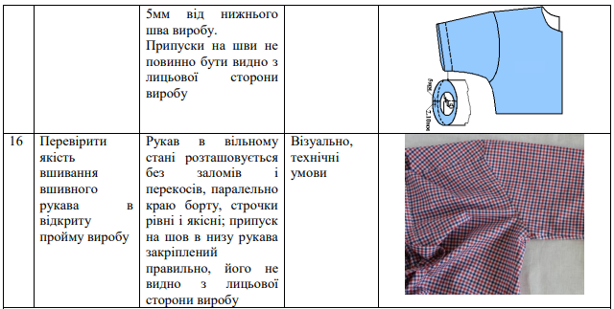

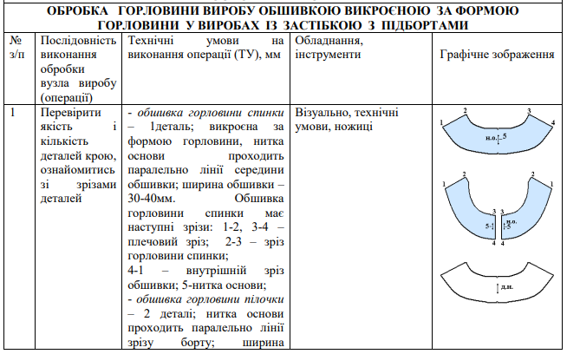
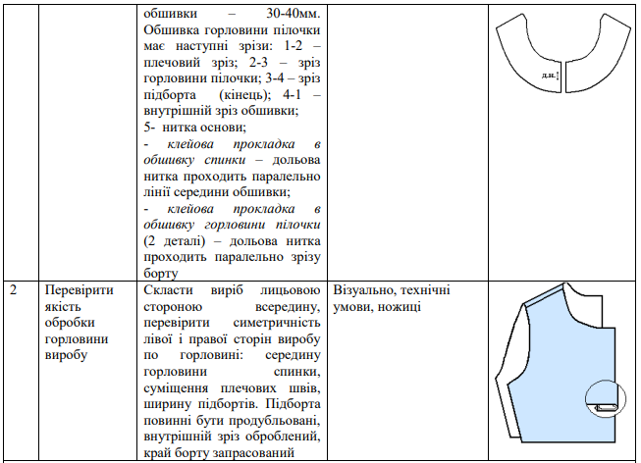
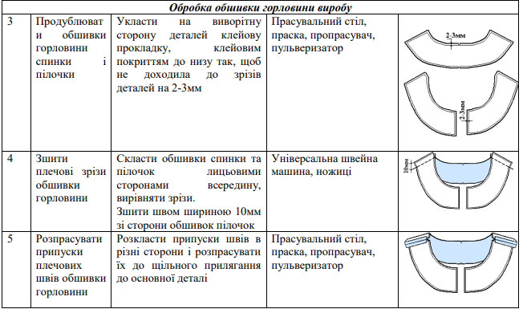
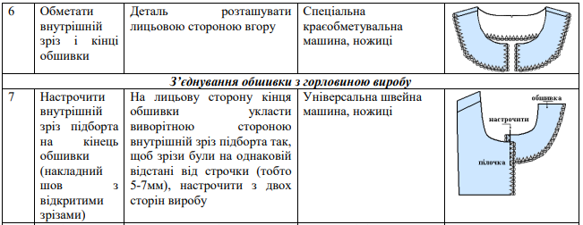
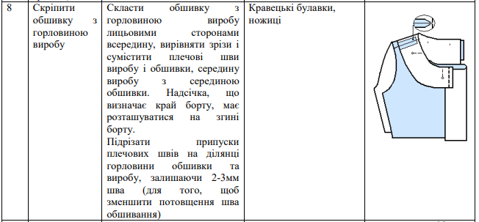

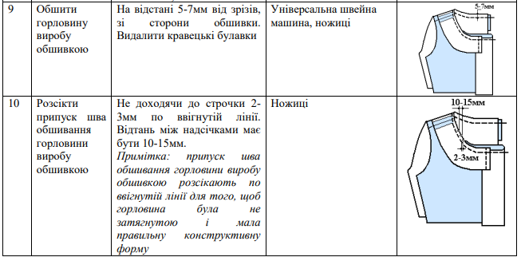
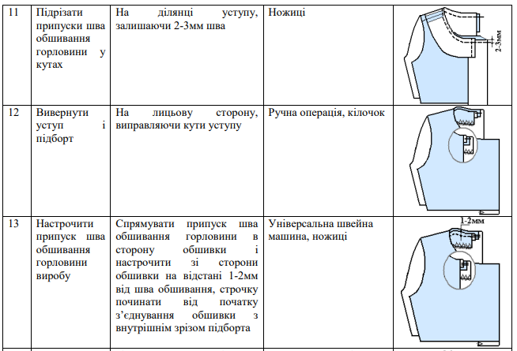
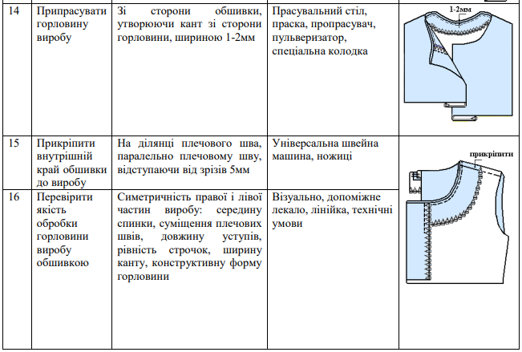
При пошитті виробів застосовують різні види петель: обшивні, обметані, навісні (з обшивного шнура, петельного шнура, з прямої смужки тканини, з ниток). Довжина розрізу петлі дорівнює діаметру ґудзика плюс 2-3мм (товщина ґудзика). Напрям розрізу петлі залежить від моделі. У виробах з центральною застібкою петлі намічають, відступивши від середини пілочки (лінії напівзаносу) в бік краю борта на 2-5мм, тобто на товщину «стійки» пришивання ґудзика (рис. 1).
У виробах зі зміщеною застібкою намічають розріз петлі, відступивши від краю борта на відстань, що дорівнює діаметру ґудзика. Щоб визначити місце пришивання ґудзика другого ряду вимірюють відстань від середини переду до місця розміщення стійки ґудзика і цю відстань відкладають від середини переду у бік пілочки (рис. 2).
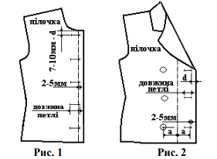
Відстань між петлями залежить від кількості ґудзиків. Спочатку намічають верхню і нижню петлі, а потім відстань між ними ділиться на кількість ґудзиків без одного. Місця розташування петель намічають змилком або кравецькою крейдою.
Верхню петлю у виробах з застібкою доверху намічають на відстані 25-30мм від уступу у готовому вигляді. Нижню петлю, як правило, намічають нарівні бічної кишені.
Відносно краю борту петлі можуть бути розташовані горизонтально, вертикально та похило.
При горизонтальному розташуванні лінії петель повинні бути перпендикулярні лінії напівзаносу. Петлі з вертикальними розрізами застосовують на різноманітних планках, виробах вільного покрою та чоловічих сорочках, у виробах з трикотажного полотна (щоб запобігти розпусканню петельних стовпчиків). Місця розташування таких петель розмічають посередині планки, або лінії середини переду (рис. 3).
На хлястиках, погонах місця розташування петель намічають, відступивши від оздоблювальної строчки на діаметр ґудзика (рис. 4).
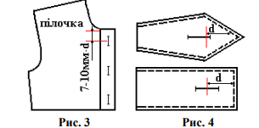
Для збільшення міцності обшивних і обметаних петель з виворітного боку у місці їх розташування рекомендується використовувати клейову або не клейову прокладку.
Обшивні петлі виконують у виробах з костюмних та пальтових тканин. Зовнішній вигляд таких петель бездоганний та свідчить про високу майстерність виконавця. Петля може виконуватись однією чи двома обшивками. Обшивні петлі у виробах із шкіри остаточно закріплюються машинним способом, при цьому підборт розрізається, а зрізи на виворітний бік не відгинаються.
Навісні петлі із обшивного шнура виконують у виробах з малосипучих тонких тканин. Використовують при обробці застібок на пілочці, спинці, рукаві. Довжина шнура для петлі залежить від форми, якої вона набуває при з’єднуванні з пілочкою чи іншою деталлю.
Застібку з навісними петлями із прямої смужки тканини виконують в блузках, сукнях, куртках, плащах (виробах з тканин середньої товщини). Застібку з навісними петлями можна також виконати, використовуючи сутаж, еластичну тасьму (спеціально виготовлену для петель), чи виготувати петлі із петельного шнура. Шнур використовують фабричний або плетений вручну. Плетуть шнур з ниток основи тканини з міжлекальних залишків від крою. Волокнистий склад і колір при цьому ідеально підходить до основного матеріалу. При обробці даної застібки важливо запам’ятати: плетений шнур не можна розрізати.
Обметані петлі можуть бути виконані вручну і на машинах – напівавтоматах. При цьому важливо правильно намітити петлю. Намічають петлі на лицьовій стороні, використовуючи допоміжне лекало. Поздовжня лінія – напрям петлі. Поперечні лінії вказують на її розмір, що дорівнює діаметру ґудзика плюс 2-3мм. Необхідно також правильно підібрати нитки для обметування петель. Нитки не повинні вигоряти на сонці, колір – не світліший від кольору тканини. При обметуванні петель ручними обметувальними стібками рекомендується розрізати петлю перед обметуванням.
Нині для обметування петель застосовується досить великий парк машин – напівавтоматів. Залежно від виду виробу, моделі, виду матеріалу, особливостей експлуатації виробу, петлі виготовляються різної форми, з різними структурою стібків, шириною кромок, типом закріпки і так далі. Залежно від властивостей матеріалів, на яких обметується петля, прорізання або прорубування входу в петлю виконується до або після обметування кромок.
Зовнішній вигляд навісних петель із обшивного шнура
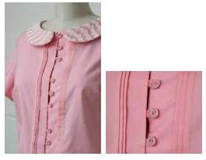
Зовнішній вигляд навісних петель зі шнура та з прямої смужки тканини
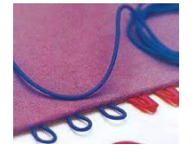
Зовнішній вигляд обшивних петель
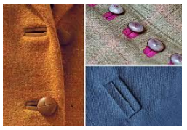
Зовнішній вигляд прямих обметувальних петель виконаних на напівавтоматі
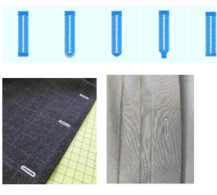
Зовнішній вигляд обметувальних петель з «очком» виконаних на напівавтоматі
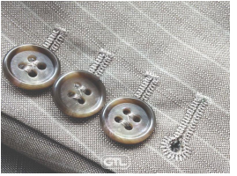
Зовнішній вигляд навісної ниткової петлі виконаної ручним способом плетіння
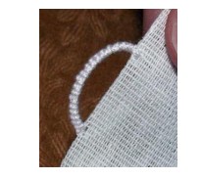
Зовнішній вигляд навісної ниткової петлі виконаної ручним способом обвивання
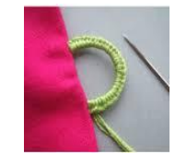
Зовнішний вигляд спеціальної машини (напівавтомату) для виготовлення прямх обметувальних петель
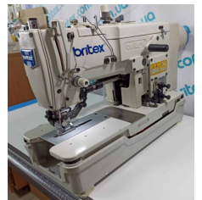
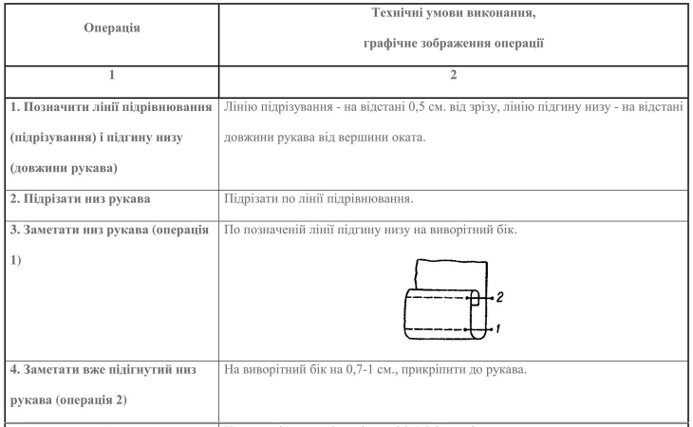
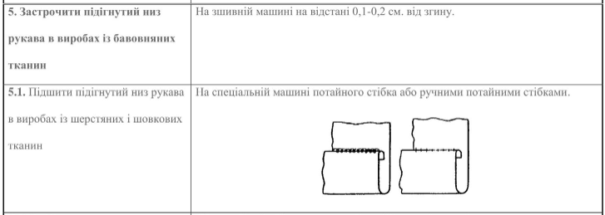
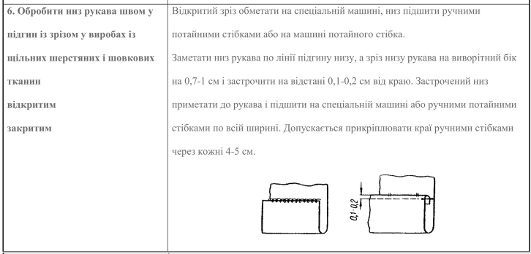
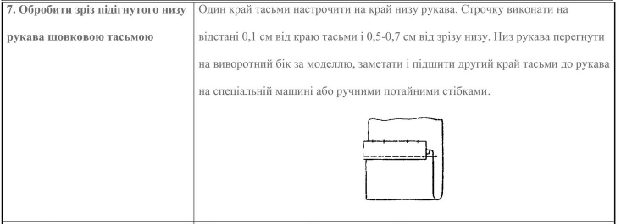
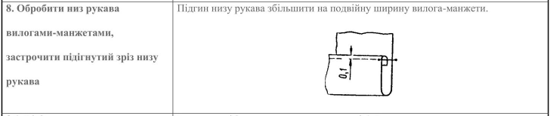
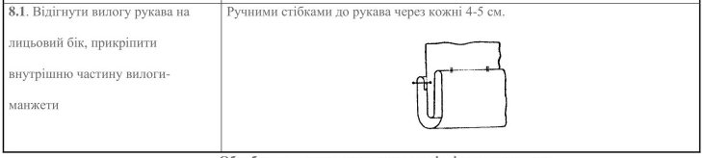
Зовнішній вигляд обробки низу виробу швом упідгин з відкритим обметаним зрізом
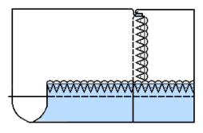
Зовнішній вигляд обробки низу виробу швом упідгин з закритим зрізом
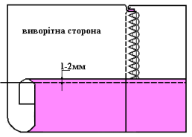
Зовнішній вигляд обробки низу виробу подвійною бейкою
